Приложение
к постановлению
администрации
города Красноярска
от ____________ № ________

ПРОЕКТ
внесения изменений в проект планировки территории несмежных территорий жилой застройки жилого района по ул. Семафорной –
ул. Академика Вавилова города Красноярска, в отношении которой принято решение о комплексном развитии территории

Проект внесения изменений в проект планировки несмежных территорий жилой застройки жилого района по ул. Семафорной –
ул. Академика Вавилова города Красноярска, в отношении которой принято решение о комплексном развитии территории, утвержденный постановлением администрации города Красноярска от 09.06.2023 № 402 (далее – проект планировки), разработан на основании решения
ООО «СК «СибЛидер», с которым заключен договор о комплексном развитии несмежных территорий жилой застройки жилого района
по ул. Семафорной – ул. Академика Вавилова города Красноярска
от 29.07.2022 № 6КРТ (далее – Договор) и дополнительное соглашение № 2 к Договору.
Целью и задачей внесения изменений является исправление технических ошибок, которые были допущены при подготовке проекта планировки.
Рассматриваемые территории комплексного развития расположены в жилых кварталах 2, 3, 4 в жилом районе по ул. Семафорной – ул. Академика Вавилова:
территория 1 (западная площадка) располагается около здания Красноярского театра юного зрителя в границах квартала 2;
территория 2 (центральная площадка) располагается вдоль
пер. Вузовского в границах квартала 2 и 3;
территория 3 (восточная площадка) располагается в границах квартала 3 и 4.
Общая площадь территории в границах проектирования составляет 94 372 кв. м.
В соответствии с Генеральным планом городского округа город Красноярск, утвержденным решением Красноярского городского Совета депутатов от 13.03.2015 № 7-107 (в ред. от 24.08.2022 № В-269), территории проектирования располагаются:
территория 1 (западная площадка) – в границах зоны смешанной и общественно-деловой застройки, зоны рекреационного назначения;
территория 2 (центральная площадка) – в границах зоны смешанной и общественно-деловой застройки;
территория 3 (восточная площадка) – в границах зоны смешанной и общественно-деловой застройки.
Согласно Правилам землепользования и застройки городского округа город Красноярск, утвержденным решением Красноярского городского Совета депутатов от 07.07.2015 № В-122 (далее – Правила), территории проектирования располагаются в зоне смешанной общественно-деловой и многоэтажной жилой застройки высокой плотности (СОДЖ-2).

Раздел 1. Положение о характеристиках планируемого развития территории, в том числе о плотности и параметрах застройки территории (в пределах, установленных градостроительным регламентом), характеристиках объектов капитального строительства жилого, производственного, общественно-делового и иного назначения и необходимых для функционирования таких объектов и обеспечения жизнедеятельности граждан объектов коммунальной, транспортной, социальной инфраструктуры.

1.1. Характеристики объектов капитального строительства жилого назначения.

Таблица 1

Наименование | Номер зоны  размещения | Наименование ОКС (условное название  ОКС) | Назначение ОКС | Площадь зоны размещения,  кв. м | Площадь застройки зданий, кв. м * | Максимальный процент застрой-ки | Максимальный коэффициент  интенсивности | Площадь квартир, кв. м* | В том  числе  жилая площадь,  кв. м * | Предельное количество этажей | Площадь коммерческих помещений,  кв. м * | Итого продаваемой площади,  кв. м *

1 | 2 | 3 | 4 | 5 | 6 | 7 | 8 | 9 | 10 | 11 | 12 | 13
Жилищное строительство
Террито-рия 1  (западная площадка) | ЗР-1.1 | многоквартирный жилой дом  со встроенно-прист-роенными нежилыми помещениями и подзем-ной автостоянкой | многоквартирный дом этажностью девять этажей  и выше | 7 632** | 1 372,0 | не более 60% | 1,9 | 14 402,4 | 12 976,6 | не более 25 | 800,0 | 15 202,4
Террито-рия 2  (центральная пло-щадка) | ЗР-2.1 | многоквартирный жилой дом  со встроенно-пристро-енными нежилыми помещениями, ДОУ и подземной автостоянкой | многоквартирный дом этажностью девять этажей  и выше | 20 019 | 3 204,0 | не более 60% | 1,9 | 36 816,4 | 33 171,6 | не более 25 | 1 830,0 | 38 646,4
Территория 3  (восточная площадка) | ЗР-3.1 | многоквартирный жилой дом  со встроенно-прист-роенными нежилыми помещениями и подземной автостоянкой | многоквартирный дом этажностью  девять этажей  и выше | 9 712 | 1 937,0 | не более 60% | 1,9 | 18 068,8 | 16 280,0 | не более 25 | 1 030,0 | 19 098,8
Территория 3  (восточная площадка) | ЗР-3.2 | многоквартирный жилой дом  со встроенно-прист-роенными нежилыми помещениями, ДОУ  и подземной автостоянкой | многоквартирный дом этажностью  девять этажей  и выше | 11 932 | 2 040,0 | не более 60% | 1,9 | 19 517,2 | 17 585,0 | не более 25 | 1 030,0 | 20 547,2
Территория 3  (восточная площадка) | ЗР-3.3 | многоквартирный жилой дом  со встроенно-прист-  роенными нежилыми помеще-ниями | многоквартирный дом этажностью девять этажей  и выше | 5 492 | 579,0 | не более 60% | 1,9 | 5 712,0 | 5 146,5 | не более 25 | 350,0 | 6 062,0
Итого |  |  |  | 54 787,0 | 9 132,0 |  |  | 94 516,8 | 85 159,7*** |  | 5 040,0 | 99 556,8

Примечания:
ОКС – объект капитального строительства.
ДОУ – дошкольное образовательное учреждение.
Минимальные отступы от границ земельных участков в целях определения мест допустимого размещения зданий, строений, сооружений, за пределами которых запрещено строительство зданий, строений, сооружений, не подлежат установлению.
* Ориентировочный показатель уточняется на дальнейших стадиях проектирования.
** Указана площадь земельного участка 1.1.1.
*** Общая жилая площадь помещений указана в соответствии с договором от 29.07.2022 № 6КРТ.

Раздел 2. Положения об очередности планируемого развития территории, содержащие этапы проектирования, строительства, реконструкции объектов капитального строительства жилого, производственного, общественно-делового и иного назначения, этапы строительства, реконструкции необходимых для функционирования таких объектов и обеспечения жизнедеятельности граждан объектов коммунальной, транспортной, социальной инфраструктуры и сноса объектов капитального строительства.
2.1. Положения об очередности разработки проектной документации для планируемого развития территории.

Таблица 2

Наименование | Номер  зоны размещения/  условный  номер  земельного участка | Вид использования | Площадь  образуемого земельного участка,  кв. м | Наименование  объекта | Начало  подготовки ПД | Окончание подготовки ПД

1 | 2 | 3 | 4 | 5 | 6 | 7
Территория 1  (западная  площадка) | ЗР-1.1/  1.1.1 | многоэтажная жилая застройка (высотная застройка)  (код – 2.6) | 7 632 | многоквартирный  жилой дом со встроенно-пристроенными нежилыми помещениями и подземной автостоянкой | 01.09.2023 | 30.10.2025
Территория 1  (западная  площадка) | ЗР-1.3/  1.2.1 | улично-дорожная сеть (код – 12.0) | 4 191 | улично-дорожная сеть | 01.02.2024 | 30.10.2025
Территория 1  (западная  площадка) | ЗР-1.2/  1.1.6 | коммунальное  обслуживание  (код – 3.1) | 441 | трансформаторная подстанция | 01.09.2023 | 30.10.2025
Территория 2  (центральная площадка) | ЗР-2.1/  2.3.1 | многоэтажная жилая застройка (высотная застройка)  (код – 2.6) | 20 019 | многоквартирный  жилой дом со встроенно-пристроенными нежилыми помещениями, ДОУ и подземной автостоянкой | 01.09.2026 | 30.03.2028
Территория 2  (центральная площадка) | ЗР-2.2/  24:50:  0600023:  2557 | коммунальное  обслуживание  (код – 3.1) | 587 | трансформаторная подстанция | 01.09.2026 | 30.03.2028
Территория 2  (центральная площадка) | ЗР-2.3/  2.1.1 | хранение автотранспорта  (код – 2.7.1) | 3 271 | многоуровневая  автостоянка закрытого типа | 01.09.2026 | 30.03.2028
Территория 2  (центральная площадка) | ЗР-2.6/  2.2.2 | улично-дорожная сеть (код – 12.0) | 7 110 | улично-дорожная сеть | 01.09.2026 | 30.03.2028
Территория 2  (центральная площадка) | ЗР-2.4/  2.2.3 | спорт  (код – 5.1) | 11 565 | многофункциональный спортивный зал (спортивный комплекс «Водник») | 01.03.2024 | 30.03.2026
Территория 2  (центральная площадка) | ЗР-2.5/  2.2.4 | спорт  (код – 5.1) | 7 834 | плоскостные сооружения (спортивный комплекс «Водник») | 01.03.2024 | 30.03.2026
Территория 3  (восточная площадка) | ЗР-3.1/  3.3.1 | многоэтажная жилая застройка (высотная застройка)  (код – 2.6) | 9 712 | многоквартирный  жилой дом со встроенно-пристроенными нежилыми помещениями и подземной автостоянкой | 01.06.2023 | 20.02.2024
Территория 3  (восточная площадка) | ЗР-3.5/  3.1.16 | коммунальное  обслуживание  (код – 3.1) | 204 | трансформаторная подстанция | 01.06.2023 | 01.08.2023
Территория 3  (восточная площадка) | ЗР-3.2/  3.2.4 | многоэтажная жилая застройка (высотная застройка)  (код – 2.6) | 11 932 | многоквартирный  жилой дом со встроенно-пристроенными нежилыми помещениями, ДОУ и подземной автостоянкой | 01.09.2025 | 30.10.2026
Территория 3  (восточная площадка) | ЗР-3.4/  3.2.5 | коммунальное  обслуживание  (код – 3.1) | 291 | трансформаторная подстанция | 01.01.2024 | 30.09.2024
Территория 3  (восточная площадка) | ЗР-3.3/  3.2.1 | многоэтажная жилая застройка (высотная застройка)  (код – 2.6) | 5 492 | многоквартирный  жилой дом со встроенно-пристроенными нежилыми помещениями | 01.10.2026 | 30.05.2028
Территория 3  (восточная площадка) | ЗР-3.7/  3.2.3 | улично-дорожная сеть (код – 12.0) | 2 298 | улично-дорожная сеть | 01.06.2026 | 30.05.2028
Территория 3  (восточная площадка) | ЗР-3.6/  3.2.2 | хранение автотранспорта  (код – 2.7) | 249 | гаражи-боксы | 01.06.2023 | 01.08.2023

Примечания:
ПД – проектная документация.
ДОУ – дошкольное образовательное учреждение.

2.2. Положения об очередности планируемого развития территории, содержащие этапы выполнения строительно-монтажных работ.

Таблица 3

Наименование | Номер зоны  размещения/  условный  номер земельного участка | Вид исполь-  зования | Площадь  образуемого земельного участка,  кв. м | Наименование  объекта | Этапы строительства | Начало СМР | Окончание СМР

1 | 2 | 3 | 4 | 5 | 6 | 7 | 8
Территория 1  (западная площадка) | ЗР-1.1/  1.1.1 | многоэтажная жилая застройка (высотная | 7 632 | многоквартирный жилой дом  со встроенно- | 2 | 06.10.2025 | 15.10.2028
 |  | застройка)  (код – 2.6) |  | пристроенными  нежилыми помещениями и подземной  автостоянкой
 | ЗР-1.3/  1.2.1 | улично-дорожная сеть (код – 12.0) | 4 191 | улично-дорожная сеть | 3 | развитие элементов транспортной инфраструктуры во временном плане планируется полностью сопряженным  с созданием основных объектов строительства
 | ЗР-1.2/  1.1.6 | коммунальное обслуживание (код – 3.1) | 441 | трансформаторная подстанция | 1 | 01.08.2025 | 06.10.2025
Территория 2  (центральная площадка) | ЗР-2.1/  2.3.1 | многоэтажная жилая застройка  (высотная  застройка)  (код – 2.6) | 20 019 | многоквартирный жилой дом со встроенно-пристроен-ными нежилыми  помещениями,  ДОУ и подземной автостоянкой | 2 | 01.07.2027 | 30.03.2032
Территория 2  (центральная площадка) | ЗР-2.2/24:50:  0600023:2557 | коммунальное обслуживание (код – 3.1) | 587 | трансформаторная подстанция | 3 | 01.04.2028 | 01.07.2028
Территория 2  (центральная площадка) | ЗР-2.3/  2.1.1 | хранение автотранспорта  (код – 2.7.1) | 3 271 | многоуровневая автостоянка закрытого типа | 4 | 01.04.2028 | 30.06.2032
Территория 2  (центральная площадка) | ЗР-2.6/  2.2.2 | улично-дорожная сеть (код – 12.0) | 7 110 | улично-дорожная сеть | 2 | развитие элементов транспортной инфраструктуры во временном плане планируется полностью сопряженным  с созданием основных объектов строительства
Территория 2  (центральная площадка) | ЗР-2.4/  2.2.3 | спорт  (код – 5.1) | 11 565 | многофункциональный спортивный  зал (спортивный комплекс  «Водник») | 1 | 01.04.2026 | 31.12.2027
Территория 2  (центральная площадка) | ЗР-2.5/  2.2.4 | спорт  (код – 5.1) | 7 834 | плоскостные  сооружения  (спортивный комплекс «Водник») | 1 | 01.04.2026 | 31.12.2027
Территория 3  (восточная площадка) | ЗР-3.1/  3.3.1 | многоэтажная жилая застройка  (высотная  застройка)  (код – 2.6) | 9 712 | многоквартирный жилой дом  со встроенно-пристроенными  нежилыми помещениями и подземной автостоянкой | 3 | 19.02.2024 | 31.12.2026
Территория 3  (восточная площадка) | ЗР-3.5/  3.1.16 | коммунальное обслуживание (код – 3.1) | 204 | трансформаторная подстанция | 1 | 01.06.2023 | 01.11.2023
Территория 3  (восточная площадка) | ЗР-3.2/  3.2.4 | многоэтажная жилая застройка (высотная  застройка)  (код – 2.6) | 11 932 | многоквартирный жилой дом  со встроенно-пристроенными  нежилыми поме-щениями, ДОУ  и подземной автостоянкой | 4 | 01.09.2026 | 31.12.2029
Территория 3  (восточная площадка) | ЗР-3.4/  3.2.5 | коммунальное обслуживание (код – 3.1) | 291 | трансформаторная подстанция | 3 | 01.05.2024 | 01.08.2025
Территория 3  (восточная площадка) | ЗР-3.3/  3.2.1 | многоэтажная жилая застройка (высотная  застройка)  (код – 2.6) | 5 492 | многоквартирный жилой дом  со встроенно-пристроенными  нежилыми помещениями | 5 | 30.01.2028 | 31.12.2029
Территория 3  (восточная площадка) | ЗР-3.7/  3.2.3 | улично-дорожная сеть (код – 12.0) | 2 298 | улично-дорожная сеть | 6 | развитие элементов транспортной инфраструктуры во временном плане планируется полностью сопряженным  с созданием основных объектов строительства
Территория 3  (восточная площадка) | ЗР-3.6/  3.2.2 | хранение автотранспорта  (код – 2.7) | 249 | гаражи-боксы | 2 | 01.06.2023 | 30.08.2024

Примечания:
СМР – строительно-монтажные работы.
ОКС – объект капитального строительства.
ДОУ – дошкольное образовательное учреждение.

2.3. Максимальные сроки осуществления сноса объектов капитального строительства.

Таблица 4

№  п/п | Наименование территории | Объекты, подлежащие сносу за счет средств Инвестора | Сроки сноса и/или освобож-дения
1 | Территория 1 | - МКД (2 шт.) по ул. Семафорной, № 295, 299 | до 01.04.2025
1 | Территория 1 | - Гаражи (боксы, 2 шт.):  ул. Академика Вавилова, здание № 25г/69;  ул. Академика Вавилова, № 25г, бокс № 70 | до 01.04.2025
2 | Территория 2 | - МКД (3 шт.) по ул. Семафорной, № 331, 333, 341 | до 01.02.2027
2 | Территория 2 | - Здание по ул. Семафорной, № 343а | до 01.02.2027
2 | Территория 2 | - Гаражи (боксы, 8 шт.): ул. Семафорная, 343г, бокс № 1;  бокс № 9, бокс № 7, бокс № 5, бокс № 3, бокс № 6, бокс № 4,  бокс № 8 | до 01.02.2027
2 | Территория 2 | - Гараж (бокс, 1 шт.): ул. Семафорная, 343а, бокс № 2 | до 01.02.2027
3 | Территория 3 | - МКД по ул. Семафорной, № 379, 385, 387 | до 01.04.2026
3 | Территория 3 | - МКД по ул. Семафорной, № 393 | до 01.02.2027
3 | Территория 3 | - Здание (гараж) по ул. Семафорной, № 413 | до 01.09.2023
3 | Территория 3 | - Помещение (гараж) по ул. Академика Вавилова, 45г, бокс 1 | до 01.09.2023

Примечание: МКД – многоквартирный жилой дом.

Очередность проектирования, строительства, реконструкции объектов капитального строительства отображены на рисунке.

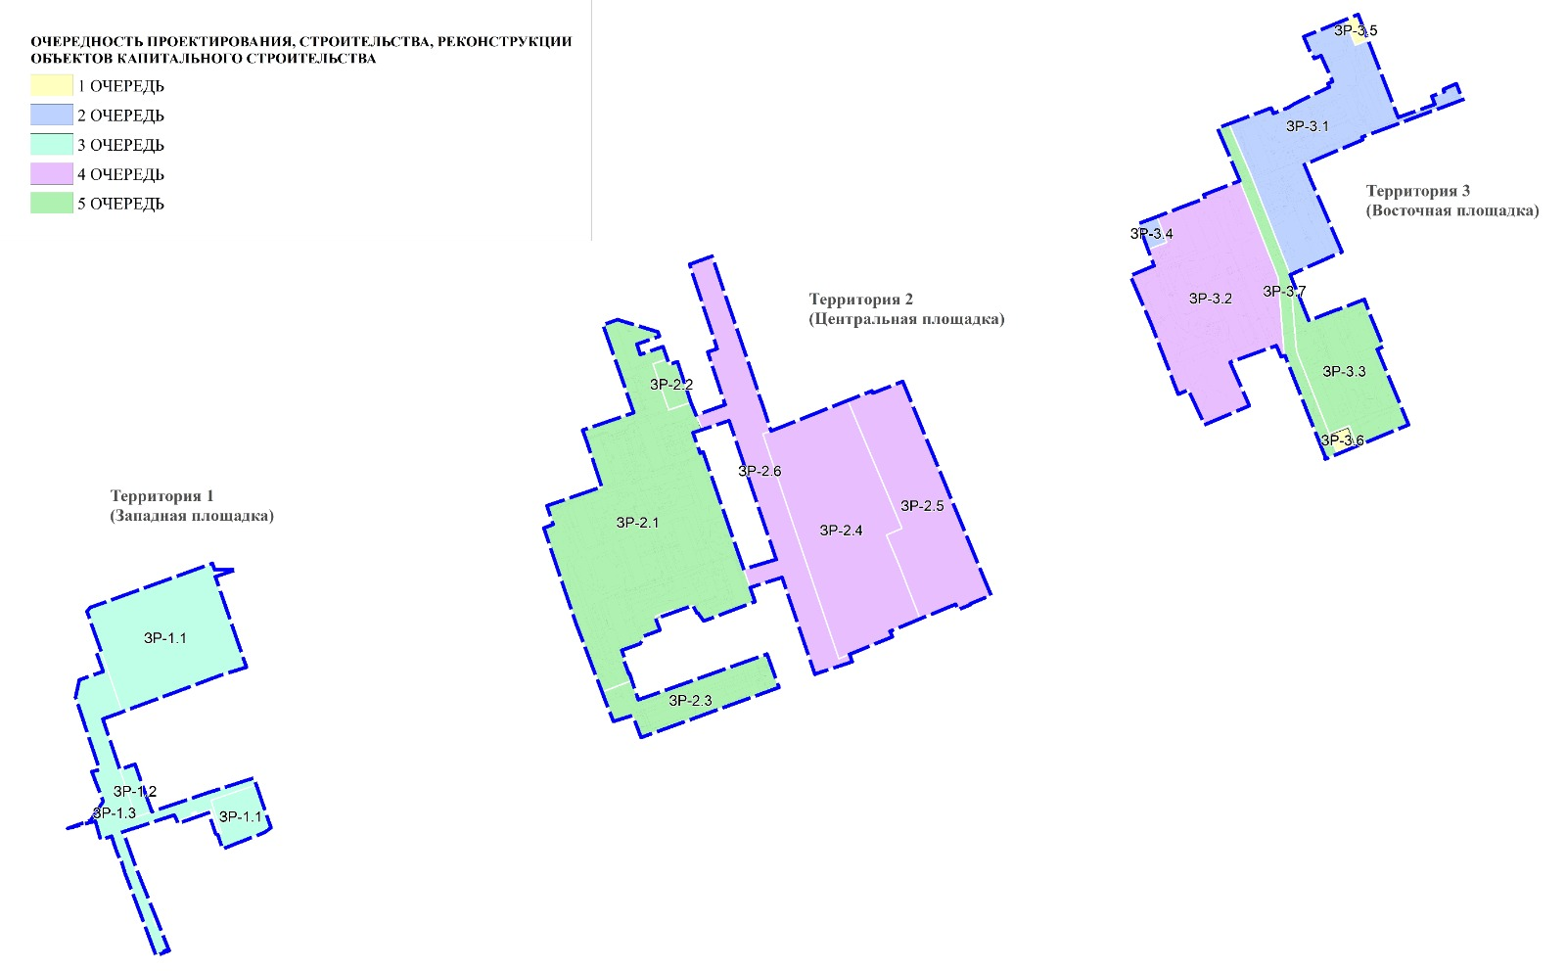
Рисунок. Схема очередности планируемого развития территории.

